负一、负二层标识导向牌及楼体字采购询价项目
采购内容及要求

一、项目编号：寿中医采【2025】18号
二、采购内容：负一、负二层标识导向牌及楼体字
三、采购要求及供应商资格要求：
- 项目为负一、负二层标识导向牌及楼体字采购询价，详见报价单。
- 供应商应符合《中华人民共和国政府采购法》第二十二条规定，在中华人民共和国境内依法注册的具有独立法人资格并满足询价要求供货能力；
- 本项目不接受同一供应商多个方案报价，不接受联合体报价，不接受失信执行人参与。
- 本项目不接受未报名的供应商报价。
- 供应商需提供同类项目业绩证明五个，不提供业绩证明的供应商视为自动放弃参加本次采购活动。业绩要求:供应商自2022年1月1日以来（以合同签订日期为准）承接过类似标识牌制作项目业绩。以合同原件为准。签订合同前若经查实存在虚假客户信息，采购人将取消拟中标人中标资格。
- 供应商必须于2025年8月6日9:00前采购会议现场交纳3000元（信封密封包装后加盖公章交于采购会议现场工作人员）的保证金，成交后自动转为履约保证金，如果不能成交，保证金无息如数退还；但是，如果成交后不能按时签订合同、提供设备并完成安装，将视为违约，保证金概不退还。不交保证金视为自动放弃参加本次采购活动。
- 项目控制总价39700.00元，超过控制总价视为无效报价。质保期3年，供应商如有延长质保的按照其承诺执行（具体加分见附件评分表）。
四、供应商注意事项：
1．供应商前来报价时须携带资料（所有资料加盖公章，必须密封现场递交）：纸质报价单、同类项目业绩证明、有效期内的营业执照、法定代表人身份证明（附身份证复印件）、法人授权委托书（附授权人身份证复印件）等原件或加盖公章的复印件一套，投标单位资料必须真实，严禁借资质参加投标。报价资料提交后不予退还。
2．响应文件递交截止时间： 2025年8月6日9:00
3．采购会议时间： 2025年8月6日9:00
4．采购会议地点： 寿光市中医医院门诊楼五楼会议室
5．联系人:李先生（电话：13306367709）
6．本次采购采用现场唱标的形式，均以人民币报价，一轮报价，报价金额应包含但不限于货物就位（包装运输、装卸）、各种辅助材料、货物质保、维修维护、服务人员差旅、检测检验、售后服务承诺范围内的服务、税费、管理费等所有费用，应计未计部分视为全部计入。
7．付款方式：在供货安装完毕并验收合格后付至结算额的80%，无质量问题一年后付至结算额的90%，无质量问题两年后一次性付清。（所有付款均无息）8．供货期：15个自然日内安装验收完成。
9．*评审原则：综合评审，择优选择。对各潜在供应商所提供的业绩、技术水平、经济、质量、售后服务及投标单位业绩和资信等方面进行综合分析和评定，从中评选最佳供应商，并不保证最低价成交。无论评审结果如何，采购方均无向供应商方解释其成交或未成交原因的义务。
- 无效报价与废标：
（一）无效报价
1.供应商未提供有效期内加盖公章的营业执照复印件。
2.未提供询价文件要求的资格资质证明文件或提供虚假资格资质证明文件。
3.供应商提供的报价文件不完整。
4.报价文件未按询价文件的要求签署和密封。
5.未按规定报价的。
6.供应商对询价文件的要求未做出实质性响应或未正确理解招标要求。
7.报价函中的单价与清单报价表中的合计不一致的
8.法律、法规规定的其他情况。
（二）废标
1.现场报价供应商不足三家。
2.供应商串通投标。
3.供应商向采购人、询价小组成员提供不正当利益。
4.成交供应商不按规定签订合同。
5.供应商未按照合同及报价要求完成项目。
6.法律、法规规定的其他情况。
（三）报价有算术错误的，询价小组按以下原则对报价进行修正，修正的价格经供应商书面确认后具有约束力。供应商不接受修正价格的，其投标做无效投标处理。
1.报价文件中的大写金额与小写金额不一致的，以大写金额为准；
2.总价金额与依据单价计算出的结果不一致的，以单价金额为准修正总价，但单价金额小数点有明显错误的除外。
3.若修正总价高于投标总价的，以投标总价为准，高出部分视为让利；若修正总价低于投标总价的，以修正总价为准。
负一、负二层标识导向牌及楼体字采购询价项目
报 价 单
序号 | 名称 | 样式 | 规格 | 单位 | 预计采购  数量 | 单价（元） | 总价（元） | 质保期 | 备注
1 |  | 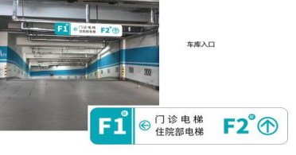 | 2000*400*80mm，更换内衬，乳白亚克力UV打印 | 个 | 20 |  |  | 5年 | 1.工期15天。2.据实结算。含标识牌、楼体字安装所用零配件及线路。3.供应商负责根据标识牌现场实际位置对设计效果图进行深化设计。
2 |  | 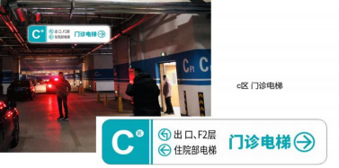 | 2000*400*80mm，软膜灯箱指示牌，内置LED光源，配吊码 ，钢丝绳 | 个 | 20 |  |  | 5年
3 |  | 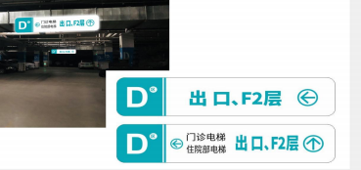 | 2000*400*80mm，软膜灯箱指示牌，内置LED光源，配吊码， 钢丝绳 | 个 | 15 |  |  | 5年
4 |  | 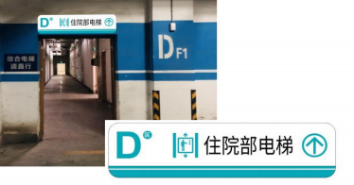 | 2000*400*80mm，软膜灯箱指示牌，内置LED光源，贴墙安装，背面封板 | 个 | 10 |  |  | 5年
5 |  | 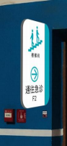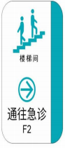 | 600*370*80mm，软膜灯箱指示牌，内置LED光源，侧面安装 | 个 | 14 |  |  | 5年
6 |  | 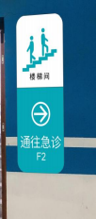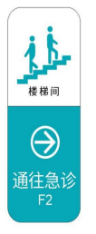 | 1000*400*50mm，软膜灯箱指示牌，内置LED光源，贴墙安装，背面封板 | 个 | 5 |  |  | 5年
7 | 车库柱面标号 | 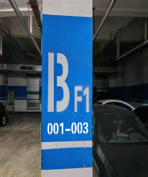 | 800*400mm，丙烯酸划线漆喷涂导向号 | 个 | 260 |  |  | 5年
8 | 仲景楼 | 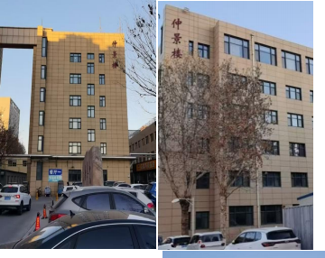 | 字高1.5m*1.5m，铁皮喷漆，两套 | 平方米 | 13.5 |  |  | 5年
9 | 时珍楼 | 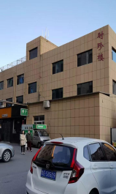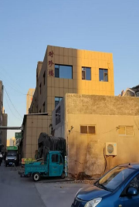 | 字高1m*1m，铁皮喷漆，两套 | 平方米 | 6 |  |  | 5年
10 | 扁鹊楼 | 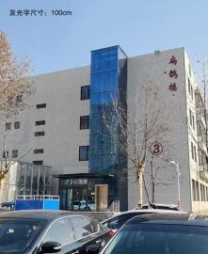 | 字高1m*1m，铁皮喷漆，一套 | 平方米 | 3 |  |  | 5年
合计 |  |  |  |  |  |  | ¥ 元

注：报价含人工、材料、运费及税费、管理费等所有应记未记入费用。

公司名称：(盖章)
法人或授权代表（签字或盖章）：
联系电话：
日 期：
负一、负二层标识导向牌及楼体字采购询价项目评分表

序号 | 评分项目 | 评分标准
1 | 报价（84 分） | 以各投标人满足询价文件要求且报价最低的为评标基准价，其价格分为满分84分。其他投标人的价格分统一按照下列公式计算:报价得分=(评标基准价/各投标报价)x84%x100(得分保留两位小数)。
2 | 业绩（10 分） | 每提供一项业绩证明得2分，满分10分。  供应商自2022年1月1日以来（以合同签订日期为准）承接过类似标识牌制作项目业绩。以合同原件为准。签订合同前若经查实存在虚假客户信息，采购人将取消拟中标人中标资格。
3 | 质保期（6分） | 质保期要求3年，每增加1年加2分，满分6分。

